Chapitre 5
Régressions paramétriques
Un modèle de régression paramétrique suppose que la forme analytique de la fonction de décision est connue. Dans ce contexte, ce chapitre se concentre principalement sur des problèmes de régression linéaire, c’est-à-dire ceux pour lesquels la fonction de décision est une fonction linéaire des descripteurs.
Les modèles linéaires ont une longue histoire dans le domaine des statistiques, depuis bien avant le développement des ordinateurs ; mais nous ne les étudions pas que pour cette raison. En effet, malgré leur simplicité, ils peuvent avoir de bonnes performances, meilleures parfois que celles de modèles non linéaires plus populaires (surtout dans le cas où la taille du jeu d’entraînement est faible). De plus, ces modèles sont facilement interprétables. Enfin, leur compréhension est une excellente base sur laquelle construire des modèles non linéaires.
Ce chapitre présente en détail la régression linéaire et son application aux problèmes de classification avec la régression logistique. Il se termine par quelques mots sur la régression polynomiale.
Objectifs
- Distinguer un modèle d’apprentissage paramétrique d’un modèle non paramétrique
- Formuler un problème de régression linéaire ou logistique
- Résoudre un problème de régression paramétrique
5.1 Apprentissage supervisé d’un modèle paramétrique
5.1.1 Modèles paramétriques
On parle de modèle paramétrique quand on utilise un algorithme d’apprentissage dont le but est de trouver les valeurs optimales des paramètres d’un modèle défini par une expression analytique, fonction des descripteurs (cf. section 4.1.3).
La complexité d’un modèle paramétrique grandit avec le nombre de paramètres à apprendre, autrement dit avec le nombre de variables. À l’inverse, la complexité d’un modèle non paramétrique aura tendance à grandir avec le nombre d’observations.
Exemple
Un algorithme d’apprentissage qui permet d’apprendre les coefficients $a_{0},a_{1},…,a_{p}$ dans la fonction de décision suivante : $f:\vec{x}↦a_{0}x_{1}+a_{1}x_{2}+⋯+a_{p}x_{p}$ apprend un modèle paramétrique. Quel que soit le nombre d’observations, ce modèle ne change pas.
À l’inverse, le modèle le plus proche, qui associe à $\vec{x}$ l’étiquette du point du jeu d’entraînement dont il est le plus proche en distance euclidienne, apprend un modèle non paramétrique : on ne sait pas a priori la fonction de décision comme fonction des variables prédictives. Plus il y a d’observations, plus le modèle pourra apprendre une frontière de décision complexe (cf. chapitre 8).
Étant donné un jeu $D=\{({\vec{x}}^{i},y^{i})\}_{i=1,…,n}$ de $n$ observations en $p$ dimensions et leurs étiquettes réelles, nous supposons ici que la fonction de décision $f$ est paramétrée par le vecteur $\vec{β}∈R^{m}$. Nous supposons encore une fois que $D$ est un échantillon d’un couple $(X,Y)$ d’un vecteur aléatoire à densité et d’une variable aléatoire $Y$ à densité.
Nous allons faire l’hypothèse que les erreurs, c’est-à-dire la différence entre les étiquettes réelles et les valeurs correspondantes de $f$, sont normalement distribuées, centrées en 0 :
$$\begin{aligned}Y=f_{\vec{β}}(X)+ε ε∼N(0,σ^{2})\#(5.1)\end{aligned}$$
Cette hypothèse permet d’exprimer la densité de $Y|X=\vec{x}$ comme une gaussienne centrée en $f_{\vec{β}}(\vec{x})$ :
$$\begin{aligned}Y|X=\vec{x}∼N(f_{\vec{β}}(\vec{x}),σ^{2})\#(5.2)\end{aligned}$$
ce qui est illustré sur la figure 5.1 dans le cas d’une fonction de décision $f_{\vec{β}}$ linéaire.
5.1.2 Estimation par maximum de vraisemblance et méthode des moindres carrés
Sous l’hypothèse 5.2, on note $p_{X,Y,\vec{β}}$ la densité de la loi jointe de $X$ et $Y$, qui est paramétrée par $\vec{β}$; $p_{Y|X=\vec{x},\vec{β}}$ la densité de la loi conditionnelle de $Y|X=\vec{x}$, elle aussi paramétrée par $\vec{β}$ et donnée par l’équation 5.2; et $p_{X}$ la densité de $X$, qui ne dépend pas de $\vec{β}$.
En supposant que $D$ est constitué de $n$ observations indépendantes et identiquement distribuées, la log-vraisemblance de $D$ vaut (voir équation B.19) :
$$ln⁡p(D;\vec{β})=ln⁡\prod_{i=1}^{n}{ }p_{X,Y,\vec{β}}({\vec{x}}^{i},y^{i})=ln⁡\prod_{i=1}^{n}{ }p_{Y|X={\vec{x}}^{i},\vec{β}}(y^{i})+ln⁡\prod_{i=1}^{n}{ }p_{X}({\vec{x}}^{i})=-\frac{n}{2}ln⁡(2πσ^{2})-\frac{1}{2σ^{2}}\sum_{i=1}^{n}{ }(y^{i}-f_{\vec{β}}({\vec{x}}^{i}))^{2}+C$$
Dans cette dernière équation, $C$ est une constante par rapport à $\vec{β}$, et provient d’une part du coefficient $\frac{1}{\sqrt{2π}}$ de la distribution normale et d’autre part des $p_{X}({\vec{x}}^{i})$.
Ainsi, maximiser la vraisemblance revient à minimiser $\sum_{i=1}^{n}{ }(y^{i}-f_{\vec{β}}({\vec{x}}^{i}))^{2}$ : c’est ce que l’on appelle la minimisation des moindres carrés, une méthode bien connue depuis Gauss et Legendre. Notons aussi que cela revient à minimiser le risque empirique quand il est défini en utilisant la fonction de coût quadratique (voir section 2.4.3).
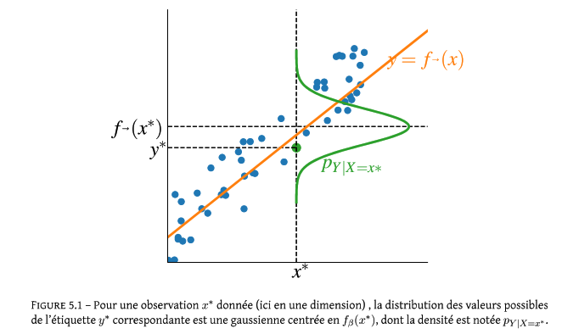
5.2 Régression linéaire
Commençons par considérer des modèles linéaires : nous cherchons à expliquer la variable cible $y$ par une combinaison linéaire – en d’autres mots une somme pondérée – des descripteurs.
5.2.1 Formulation
Nous choisissons une fonction de décision $f_{\vec{β}}$ de la forme
$$\begin{aligned}f_{\vec{β}}:\vec{x}↦β_{0}+\sum_{j=1}^{p}{ } β_{j}x_{j}\#(5.3)\end{aligned}$$
Ici, $\vec{β}∈R^{p+1}$ et donc $m=p+1$.
5.2.2 Solution
Définition 5.1 (Régression linéaire) On appelle régression linéaire le modèle de la forme $f_{\vec{β}}:\vec{x}↦β_{0}+\sum_{j=1}^{p}{ }β_{j}x_{j}$ dont les coefficients sont obtenus par minimisation de la somme des moindres carrés, à savoir :
$$\begin{aligned}arg⁡\min_{\vec{β}∈R^{p+1}} \sum_{i=1}^{n}{ } {\left(y^{i}-\left(β_{0}+\sum_{j=1}^{p}{ } β_{j}x_{j}^{i}\right)\right)}^{2}\#(5.4)\end{aligned}$$
Nous pouvons réécrire le problème 5.4 sous forme matricielle, en ajoutant à gauche de la matrice d’observations $X∈R^{n×p}$ une colonne de 1 :
$$\begin{aligned}X=\left(\begin{matrix}1 & x_{1}^{1} & ⋯ & x_{p}^{1} \\ ⋮ & ⋮ & ⋱ & ⋮ \\ 1 & x_{1}^{n} & ⋯ & x_{p}^{n}\end{matrix}\right)\#(5.5)\end{aligned}$$
La somme des moindres carrés s’écrit alors
$$\begin{aligned}\text{RSS}=(\vec{y}-X\vec{β})^{⊤}(\vec{y}-X\vec{β})\#(5.6)\end{aligned}$$
Il s’agit d’une forme quadratique convexe en $\vec{β}$, que l’on peut minimiser en annulant son gradient $∇_{\vec{β}}\text{RSS}=-2X^{⊤}(\vec{y}-X\vec{β})$. On obtient alors
$$\begin{aligned}X^{⊤}X{\vec{β}}^{*}=X^{⊤}\vec{y}\#(5.7)\end{aligned}$$
Théorème 5.1 Si le rang de la matrice $X$ est égal à son nombre de colonnes, alors la somme des moindres carrés 5.6 est minimisée pour
$${\vec{β}}^{*}=(X^{⊤}X)^{-1}X^{⊤}\vec{y}$$
Démonstration. Si $X$ est de rang colonne plein, alors $X^{⊤}X$ est inversible.
Si $X^{⊤}X$ n’est pas inversible, on pourra néanmoins trouver une solution (non unique) pour $\vec{β}$ en utilisant à la place de $(X^{⊤}X)^{-1}$ un pseudo-inverse (par exemple, celui de Moore-Penrose) de $X^{⊤}X$, c’est-à-dire une matrice $M$ telle que $X^{⊤}XMX^{⊤}X=X^{⊤}X$.
Remarque
On peut aussi (et ce sera préférable quand $p$ est grand et que l’inversion de la matrice $X^{⊤}X∈R^{p×p}$ est donc coûteuse) obtenir une estimation de $\vec{β}$ par un algorithme à directions de descente (voir la section A.5.3).
Attention
On fera attention à ne pas confondre les variables, qui sont les $p$ valeurs $x_{1},x_{2},…,x_{p}$ qui décrivent les données, et les paramètres, qui sont les $p+1$ valeurs $β_{0},β_{1},…,β_{p}$ qui paramètrent le modèle.
5.2.3 Interprétabilité
La régression linéaire produit un modèle interprétable, au sens où les $β_{j}$ permettent de comprendre l’importance relative des variables sur la prédiction. En effet, plus $|β_{j}|$ est grande, plus la $j$-ème variable a un effet important sur la prédiction, et le signe de $β_{j}$ nous indique la direction de cet effet.
Attention ! Cette interprétation n’est valide que si les variables ne sont pas corrélées, et que $x_{j}$ peut être modifiée sans perturber les autres variables. De plus, si les variables sont corrélées, $X^{⊤}X$ n’est pas de rang colonne plein et $X^{⊤}X$ n’est pas inversible. Ainsi la régression linéaire admet plusieurs solutions. Intuitivement, on peut passer de l’une à l’autre de ces solutions car une perturbation d’un des poids $β_{j}$ peut être compensée en modifiant les poids des variables corrélées à $x_{j}$.
Il faut de plus faire attention aux ordres de grandeurs des différentes variables. Supposons une variable $x_{1}$ prenant des valeurs entre 100 et 200, et pour laquelle le coefficient de régression vaut $β_{1}=0,5$, et une variable $x_{2}$ prenant des valeurs entre 1 et 2 et pour laquelle le coefficient de régression vaut $β_{2}=5$. Bien que $β_{1}<β_{2}$, $x_{1}$ est en fait plus sensible aux variations de $x_{1}$ qu’à celles de $x_{2}$. On recommande ainsi de centrer-réduire les variables avant de procéder, c’est-à-dire de leur faire subir la transformation
$$\begin{aligned}x_{j}^{i}←\frac{x_{j}^{i}-{\overset{‾}{x}}_{j}}{\sqrt{\frac{1}{n}\sum_{i=1}^{n}{ } (x_{j}^{i}-{\overset{‾}{x}}_{j})^{2}}}\#(5.8)\end{aligned}$$
où ${\overset{‾}{x}}_{j}=\frac{1}{n}\sum_{i=1}^{n}{ }x_{j}^{i}$.
Attention
Dans le cadre d’une procédure d’estimation empirique de l’erreur de généralisation sur un jeu de données calculés sur le jeu d’entraînement uniquement, afin de ne pas surévaluer la performance. Rappelons que l’on prétend ici ne pas connaître les jeux de validation ni de test au moment de l’entraînement.
5.2.4 Théorème de Gauss-Markov
Définition 5.2 (BLUE) Soit $Y∈R^{n×p}$ un vecteur déterministe à estimer. On dit que l’estimateur $W$ de $\vec{w}$ est le meilleur estimateur linéaire non biaisé, ou BLUE pour Best Linear Unbiased Estimator, si :
- $W$ est un estimateur linéaire de $\vec{w}$, autrement dit il existe une matrice $A∈R^{n×p}$ telle que
$$W=A\left(\begin{matrix}Y^{1} \\ Y^{2} \\ ⋮ \\ Y^{n}\end{matrix}\right)$$
- $W$ est non biaisé, autrement dit, $E[W]=\vec{w}$ ;
- Quel que soit l’estimateur linéaire non biaisé $W^{'}$ de $\vec{w}$, la variance de cet estimateur est supérieure ou égale à celle de $W$.

Théorème 5.2 Soient $n$ observations ${\vec{x}}^{1},{\vec{x}}^{2},…,{\vec{x}}^{n}∈R^{p}$ et leurs étiquettes $y^{1},y^{2},…,y^{n}∈R$. Supposons les observations fixées, et supposons que leurs étiquettes sont les réalisations de variables aléatoires $Y^{1},…,Y^{n}$, qui vérifient
$$Y^{i}=⟨\vec{β},{\vec{x}}^{i}⟩+ε^{i},$$
où $\vec{β}$ est un vecteur de $R^{p}$ et les $ε^{i}$ sont des variables aléatoires d’espérance nulle, non corrélées entre elles ($\text{Cov}(ε^{i},ε^{j})=0$ pour $i≠j$), et de même variance finie $σ^{2}$.
Posons maintenant $X∈R^{n×p}$ la matrice de données construite en empilant les observations (la $i$-ème ligne de $X$ est ${\vec{x}}^{i⊤}$). Supposons enfin $X^{⊤}X$ inversible.
Alors l’estimateur par la méthode des moindres carrés de $\vec{β}$, donné par
$$\begin{aligned}B=(X^{⊤}X)^{-1}X^{⊤}\left(\begin{matrix}Y^{1} \\ Y^{2} \\ ⋮ \\ Y^{n}\end{matrix}\right)\#(5.9)\end{aligned}$$
est l’unique BLUE de $\vec{β}$.
Démonstration. $B$ est linéaire d’après sa définition par l’équation 5.9.
Son espérance est donnée par
$$E[B]=E\left[(X^{⊤}X)^{-1}X^{⊤}\left(\begin{matrix}Y^{1} \\ ⋮ \\ Y^{n}\end{matrix}\right)\right]=E\left[(X^{⊤}X)^{-1}X^{⊤}\left(\left(\begin{matrix}⟨\vec{β},{\vec{x}}^{1}⟩ \\ ⋮ \\ ⟨\vec{β},{\vec{x}}^{n}⟩\end{matrix}\right)+\left(\begin{matrix}ε^{1} \\ ⋮ \\ ε^{n}\end{matrix}\right)\right)\right]$$
Comme $E[ε^{i}]=0$ pour tout $i=1,…,n$, et que $X$ et $\vec{β}$ sont déterministes, on obtient
$$E[B]=(X^{⊤}X)^{-1}X^{⊤}\left(\begin{matrix}⟨\vec{β},{\vec{x}}^{1}⟩ \\ ⋮ \\ ⟨\vec{β},{\vec{x}}^{n}⟩\end{matrix}\right)=\vec{β}.$$
Ainsi, $B$ est bien non biaisé.
Sa variance vaut :
$$V[B]=V\left[(X^{⊤}X)^{-1}X^{⊤}\left(\begin{matrix}ε^{1} \\ ⋮ \\ ε^{n}\end{matrix}\right)\right]=(X^{⊤}X)^{-1}X^{⊤}V\left(\begin{matrix}ε^{1} \\ ⋮ \\ ε^{n}\end{matrix}\right)X(X^{⊤}X)^{-1}=(X^{⊤}X)^{-1}σ^{2}.$$

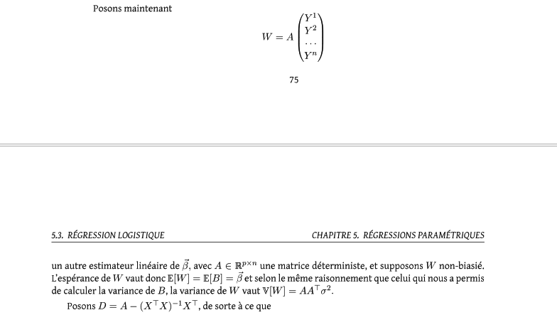
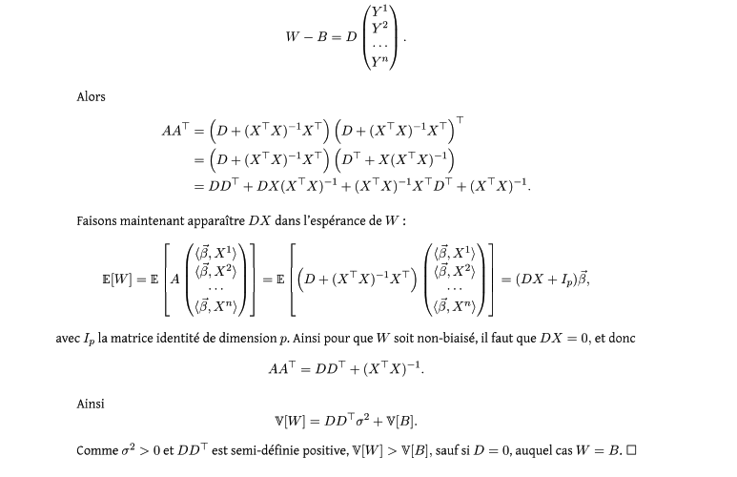
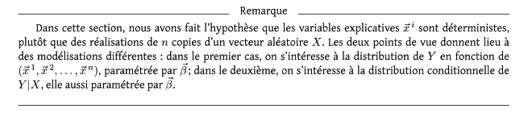
5.3 Régression logistique
Supposons maintenant que nous voulions résoudre un problème de classification binaire de manière linéaire, c’est-à-dire modéliser $y∈\{0,1\}$ à l’aide d’une combinaison linéaire de variables.
Il ne semble pas raisonnable de modéliser directement $y$ comme une combinaison linéaire de plusieurs variables réelles : une telle combinaison est susceptible de prendre non pas deux mais une infinité de valeurs.
Nous pourrions alors envisager un modèle probabiliste, dans lequel $P(Y=y|X=\vec{x})$ soit modélisé par une combinaison linéaire des variables de $\vec{x}$. Cependant, $P(Y=0|X=\vec{x})$ doit être comprise entre 0 et 1, et intuitivement, cette fonction n’est pas linéaire : si $P(Y=0|X=\vec{x})$ est très proche de 1, autrement dit qu’il est très probable que l’étiquette de $\vec{x}$ est négative, une petite perturbation de $\vec{x}$ ne doit pas beaucoup affecter cette probabilité ; mais si $P(Y=0|X=\vec{x})$ est très proche de 0,5, autrement dit que l’on n’est pas très certain de l’étiquette de $\vec{x}$, rien ne s’oppose à ce qu’une petite perturbation de $\vec{x}$ affecte cette probabilité. C’est pour cela qu’il est classique de modéliser une transformation logit de $P(Y=y|X=\vec{x})$ comme une combinaison linéaire des variables.
Définition 5.3 (Fonction logit) On appelle fonction logit la fonction
$$\text{logit}:]0,1[→R p↦ln⁡\frac{p}{1-p}$$
La fonction logit (figure 5.2a) est la réciproque de la fonction logistique (équation 2.4 et figure 5.2b).
Attention
À ne pas confondre la fonction logistique avec l’écart-type, aussi couramment noté $σ$, ni avec la fonction de coût logistique définie dans la section 2.4.1.
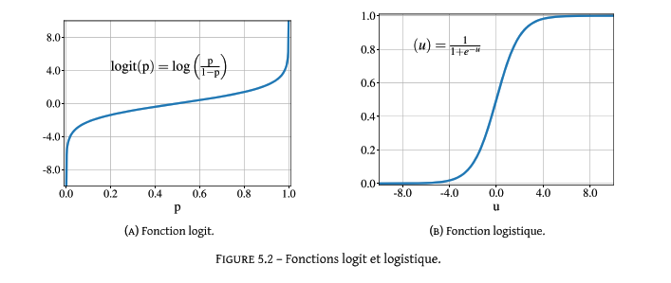
5.3.1 Formulation
Étant donné un jeu $D=\{({\vec{x}}^{i},y^{i})\}_{i=1,…,n}$ de $n$ observations en $p$ dimensions et leurs étiquettes binaires $\{0,1\}$, nous supposons que $D$ est un échantillon d’un couple $(X,Y)$ d’un vecteur aléatoire $X$ à densité de $R^{p}$ et d’une variable aléatoire discrète $Y$ à valeurs dans $\{0,1\}$.
Nous supposons ici que
$$\begin{aligned}ln⁡\frac{P(Y=1|X=\vec{x})}{P(Y=0|X=\vec{x})}=⟨\vec{β},\vec{x}⟩\#(5.10)\end{aligned}$$
avec $\vec{β}∈R^{p}$. On obtient une ordonnée à l’origine dans le modèle linéaire (équation 5.3) en ajoutant des 1 à gauche de chaque vecteur $\vec{x}$, comme dans l’équation 5.5, et en considérant alors $\vec{β}∈R^{p+1}$.
La log-vraisemblance de $D$ vaut (voir équation B.17) :
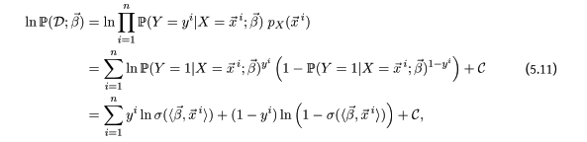
où $C$ est une constante par rapport à $\vec{β}$. Nous cherchons à maximiser cette vraisemblance.
Définition 5.4 (Régression logistique) On appelle régression logistique le modèle $f:\vec{x}↦σ(⟨\vec{β},\vec{x}⟩)$ dont le vecteur de coefficient ${\vec{β}}^{*}$ est obtenu comme
$$\begin{aligned}{\vec{β}}^{*}∈arg⁡\max_{\vec{β}∈R^{p+1}} \sum_{i=1}^{n}{ } \left[y^{i}ln⁡σ(⟨\vec{β},{\vec{x}}^{i}⟩)+(1-y^{i})ln⁡(1-σ(⟨\vec{β},{\vec{x}}^{i}⟩))\right]\#(5.12)\end{aligned}$$
En utilisant comme espace des hypothèses
$$F=\{\vec{x}↦σ(⟨\vec{β},\vec{x}⟩);\vec{β}∈R^{p+1}\},$$
et comme fonction de coût l’entropie croisée $L_{H}$ (voir section 2.4.1), la minimisation du risque empirique (équation 2.1) s’écrit
$$\begin{aligned}{\vec{β}}^{*}∈arg⁡\min_{\vec{β}∈R^{p+1}} \frac{1}{n}\sum_{i=1}^{n}{ } L_{H}(y^{i},σ(⟨\vec{β},{\vec{x}}^{i}⟩)),\#(5.13)\end{aligned}$$
avec $L_{H}(y,f(\vec{x}))=-yln⁡f(\vec{x})-(1-y)ln⁡(1-f(\vec{x}))$, ce qui est équivalent au problème d’estimation par maximum de vraisemblance sous le modèle de l’équation 5.10.
5.3.2 Solution
La log-vraisemblance de la régression logistique (5.11) est une fonction concave.
Théorème 5.3 Le gradient en $\vec{β}$ de la log-vraisemblance de la régression logistique vaut
$$\sum_{i=1}^{n}{ }\left(\frac{1}{1+e^{-⟨\vec{β},{\vec{x}}^{i}⟩}}-y^{i}\right){\vec{x}}^{i}.$$
Démonstration. Ce résultat s’obtient en utilisant une propriété remarquable de la fonction logistique :
$$σ^{'}(u)=σ(u)(1-σ(u)).$$
Ce gradient ne peut pas être annulé de manière analytique et la régression logistique n’admet donc pas de solution explicite. On trouvera généralement une solution par algorithme du gradient ou une de ses variantes. Ces algorithmes convergent vers la solution optimale car la vraisemblance est concave et n’admet donc pas de maximum local.
5.4 Régression polynomiale
Dans le cas de la régression polynomiale de degré $d$, on cherche maintenant une fonction de décision de la forme suivante :
$$\begin{aligned}f:\vec{x}↦β_{0}+\sum_{j=1}^{p}{ } β_{j}x_{j}+\sum_{j=1}^{p}{ } \sum_{k=1}^{p}{ } β_{jk}x_{j}x_{k}+⋯+\sum_{j_{1}=1}^{p}{ } ⋯\sum_{j_{d}=1}^{p}{ } β_{j_{1}…j_{d}}x_{j_{1}}x_{j_{2}}…x_{j_{d}}\#(5.14)\end{aligned}$$
Il s’agit en fait d’une régression linéaire sur $\left({p+d \atop d}\right)$ variables.
Attention
On crée ainsi un grand nombre de variables, corrélées entre elles, ce qui peut facilement conduire à du sur-apprentissage. Les techniques de régularisation présentées au chapitre 6 permettent d’atténuer ce risque de sur-apprentissage.
Points clefs
- On peut apprendre les coefficients d’un modèle de régression paramétrique par maximisation de vraisemblance, ce qui équivaut à minimiser le risque empirique en utilisant le coût quadratique comme fonction de perte, et revient à la méthode des moindres carrés.
- La régression linéaire admet une unique solution ${\vec{β}}^{*}=(X^{⊤}X)^{-1}X^{⊤}\vec{y}$ si et seulement si $X^{⊤}X$ est inversible. Dans le cas contraire, il existe une infinité de solutions.
- La régression polynomiale se ramène à une régression linéaire.
- Pour un problème de classification binaire, utiliser le coût logistique comme fonction de perte et la minimisation du risque empirique revient à maximiser la vraisemblance de la probabilité d’appartenir à la classe positive est la transformée logit d’une combinaison linéaire des variables.
- La régression logistique n’a pas de solution analytique, mais on peut utiliser un algorithme à directions de descente pour apprendre le modèle.
Pour aller plus loin
- La régression logistique peut naturellement être étendue à la classification multi-classe en utilisant l’entropie croisée comme fonction de coût.
- Nous avons vu comment construire des modèles polynomiaux en appliquant une transformation polynomiale aux variables d’entrées. Ce n’est pas la seule transformation que l’on puisse leur appliquer, et l’on peut aussi considérer par exemple des fonctions polynomiales par morceaux (ou splines) ou des ondelettes. Cet ensemble de techniques est connu sous le nom de basis expansions en anglais. On se référera par exemple au chapitre 5 de Hastie et al. (2009). Cet ouvrage dans son ensemble permet par ailleurs d’approfondir les notions abordées dans ce chapitre.
Bibliographie
Hastie, T., Tibshirani, R., et Friedman, J. (2009). The Elements of Statistical Learning : Data Mining, Inference, and Prediction, Second Edition. Springer-Verlag, New York, 2nd edition.
https://web.stanford.edu/~hastie/ElemStatLearn/

